**Федеральное государственное образовательное бюджетное учреждение  
высшего образования   
«Финансовый университет при Правительстве РФ»**

**КОЛЛЕДЖ ИНФОРМАТИКИ И ПРОГРАММИРОВАНИЯ**

**Лабораторная работа № 11**

**по дисциплине Компьютерные сети**

Выполнил студент:

Лиштванов Михаил

Группа 2ИСИП-321

Проверил: Сибирев И.В.

____________ ___________

оценка подпись

Москва, 2023

**Часть 1.**

Шаг 1. Узнаем все необходимые данные.

Шаг 2. Строки данных из захваченного пакета.

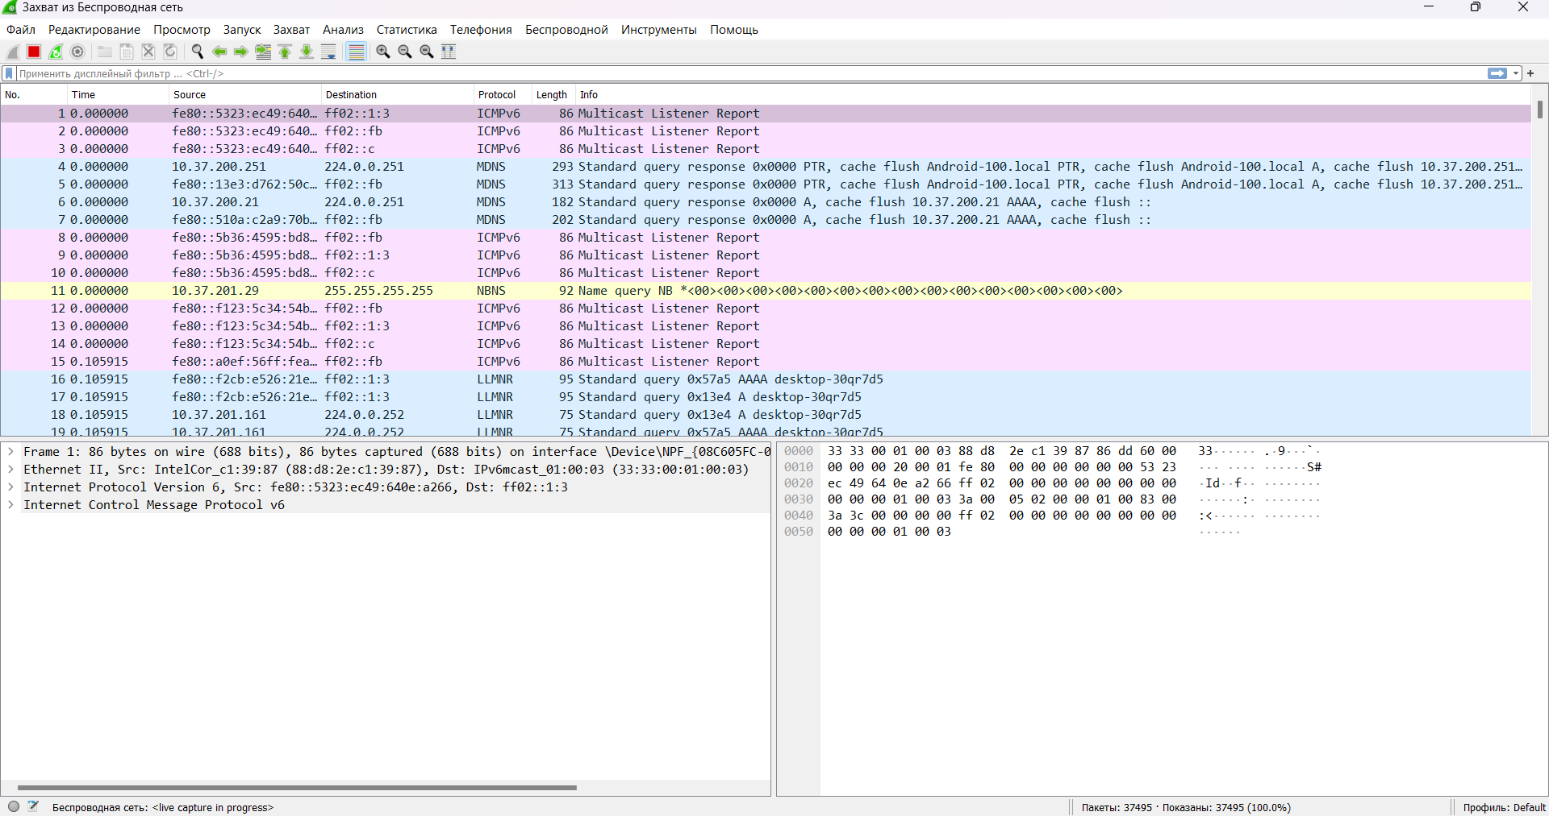

Отфильтровали под единицы данных icmp:

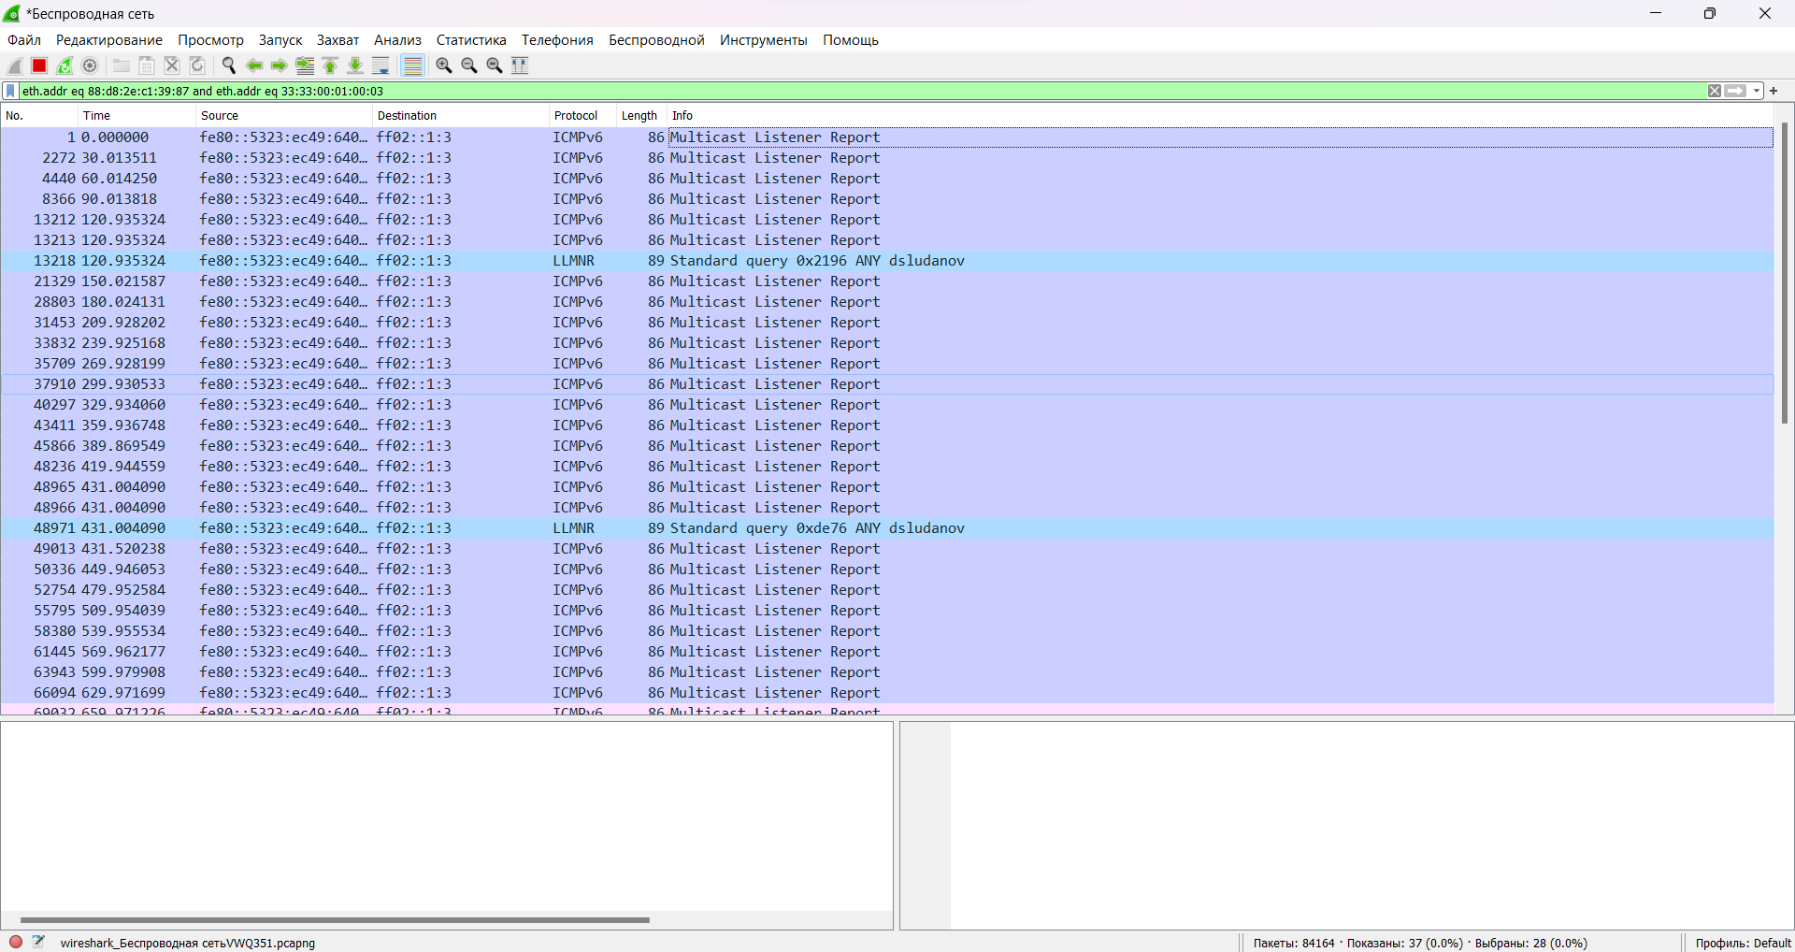

Шаг 3.

Вопросы:

1. ***Совпадает ли MAC-адрес источника с интерфейсом компьютера?***

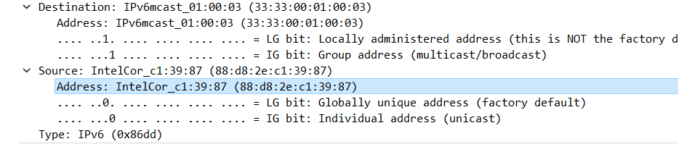

Ответ: нет

1. ***Совпадает ли MAC-адрес назначения в программе Wireshark с MAC-адресом другого участника рабочей группы?***

Ответ: да

1. ***Как ваш ПК определил MAC-адрес другого ПК, на который был отправлен эхо-запрос с помощью команды ping?***

Ответ: когда вы отправляете эхо-запрос с помощью команды ping, ваш компьютер отправляет пакет данных на указанный IP-адрес. В этом пакете данных содержится MAC-адрес вашего компьютера и IP-адрес компьютера, на который отправляется запрос. Когда пакет данных достигает целевого компьютера, он отвечает на запрос и отправляет ответный пакет данных обратно на ваш компьютер. В этом ответном пакете данных также содержится MAC-адрес целевого компьютера и IP-адрес вашего компьютера. Ваш компьютер использует эту информацию, чтобы определить MAC-адрес целевого компьютера.

**Часть 2.**

Шаг 1.

Шаг 2.

Вопрос:

1. ***Какова существенная особенность этих данных?***

Ответ: Все адреса имеют одинаковый MAC-адрес.

1. ***Как эта информация отличается от данных, полученных в результате эхо-запросов локальных узлов в части 1?***

Ответ: В первой части показывается МАС-адрес компьютера  
находящегося в локальной сети, во второй части отображается МАС-  
адрес сетевого шлюза.

***Почему программа Wireshark показывает фактические MAC-адреса локальных узлов, но не показывает фактические MAC-адреса удаленных узлов?***

Ответ: Потому что IP-адрес на который отправляется ping находится в  
другой сети доступ к которой осуществляется через локальный узел.

***Часть 3.***

Создание правила

Удаление правила

